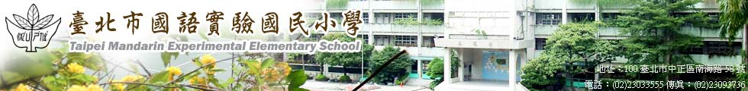
  學 校 午 餐 園 地 | 家 長 意 見 回 條
☆學童餐具清洗及日常的保養方法  各位親愛的家長您好：  又是一個新學期的開始，提醒您小朋友每天使用過的餐具清洗完畢後可以選擇以下其中一項殺菌方法：  - 煮沸消菌法：將不锈鋼餐具（便當盒、湯碗、筷子）放入正在煮沸熱水中煮至3分鐘以上即可。  - 蒸氣殺菌：利用電鍋蒸氣將不锈鋼餐具放入電鍋內，利用半杯水約10分鐘的時間亦可逹到殺菌效果。  - 烘碗機110℃約30分鐘殺菌也是不錯的選擇。  PS：若為新生入學小朋友，當您拿到新的餐具時也建議您做以下的清洗動作，餐具以清潔劑重覆清洗數遍後，一直到使用餐巾紙擦拭無任何污漬為止。再利用以上任何一種消菌方法即可。 | 班級： 年 班  姓名：  家長意見：
 | 
98年9月 營養午餐菜單
日期 |  | 主食 | 副食 |  |  |  | 湯 |  | 副食 | 熱量 | 打菜示範
8月31日 | 一 | 白飯 | 沙嗲雞肉 | 塔香海帶絲 |  | 蔬菜 | 椰香西米露 |  | 水果 | 662 | 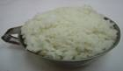  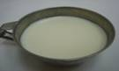  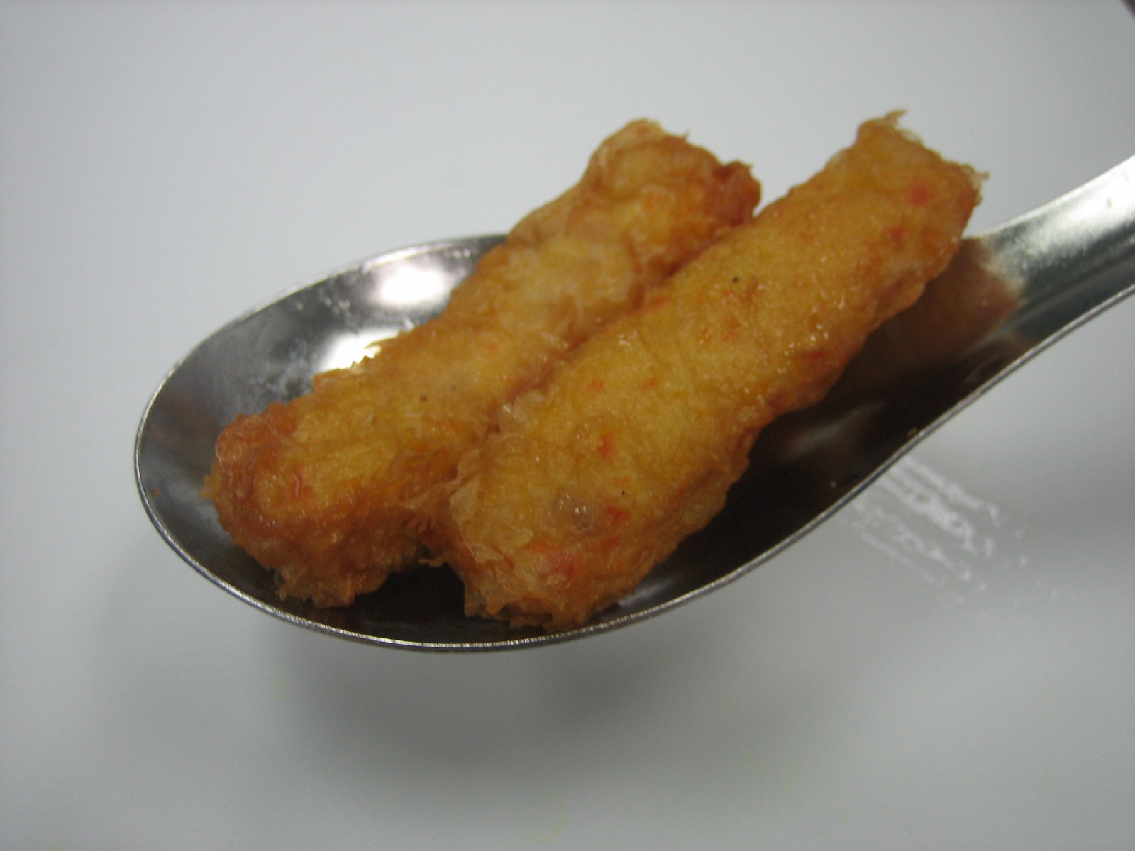  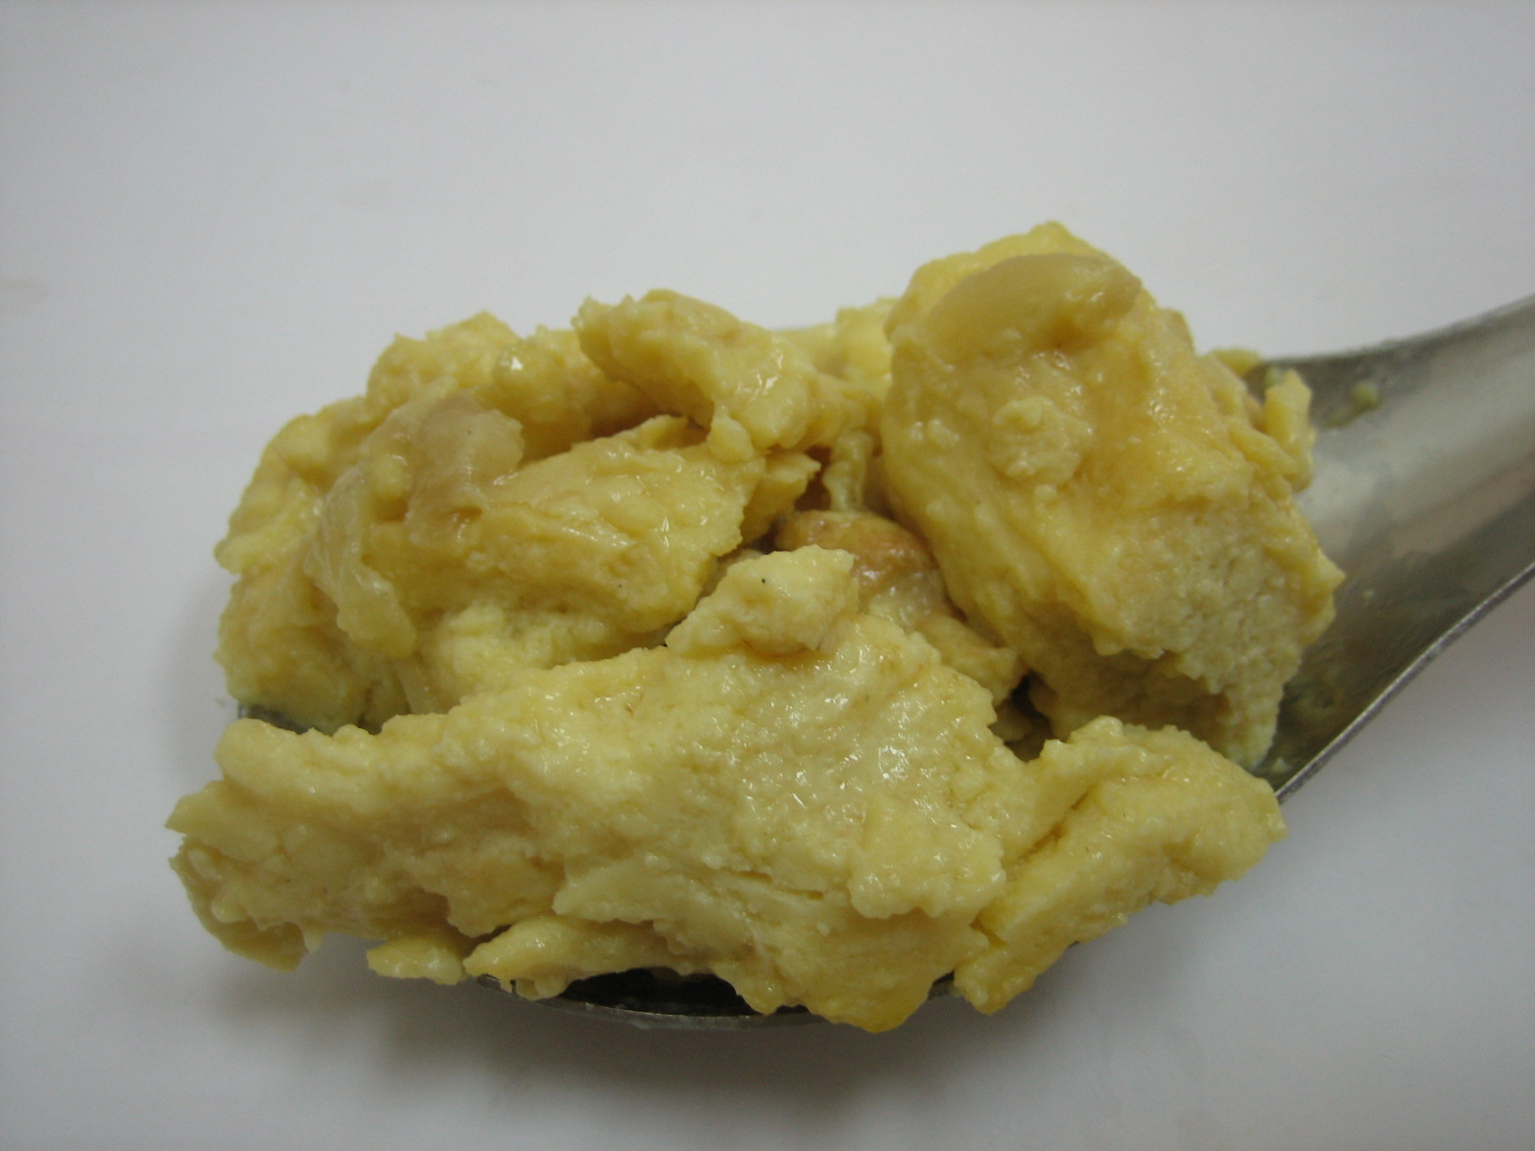  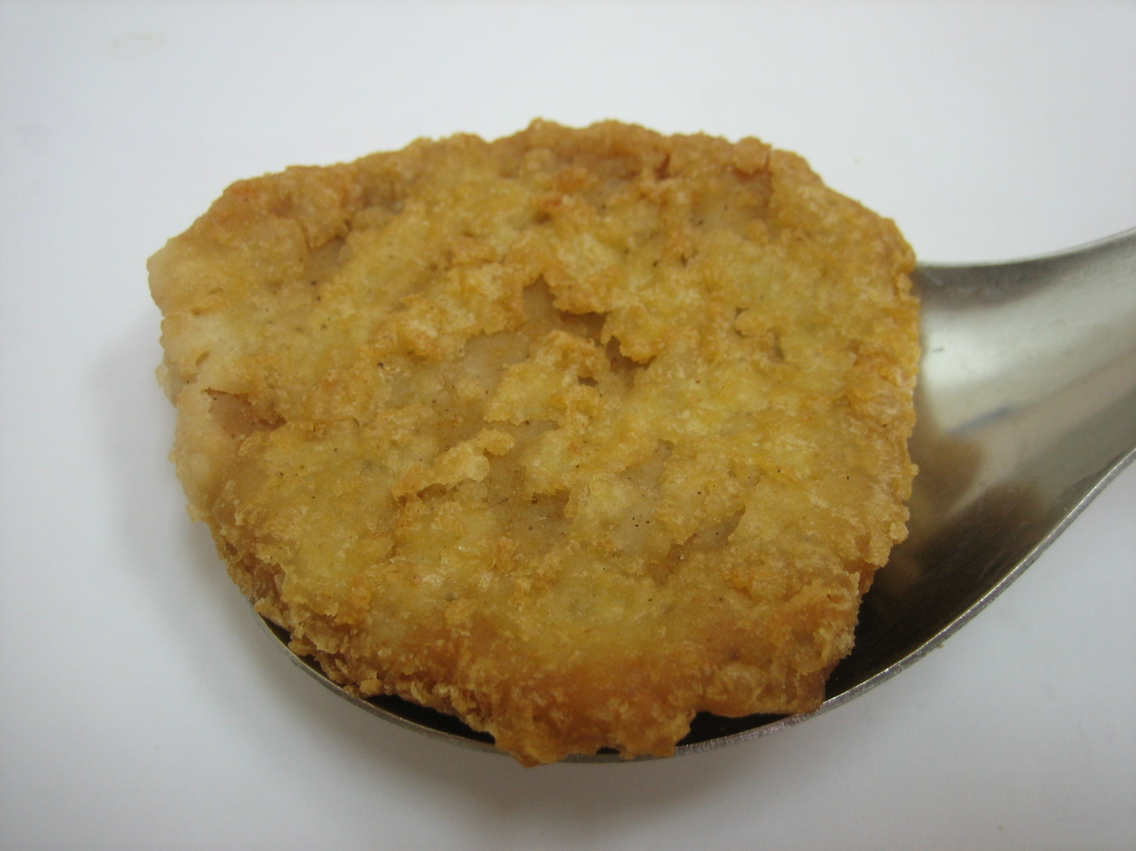  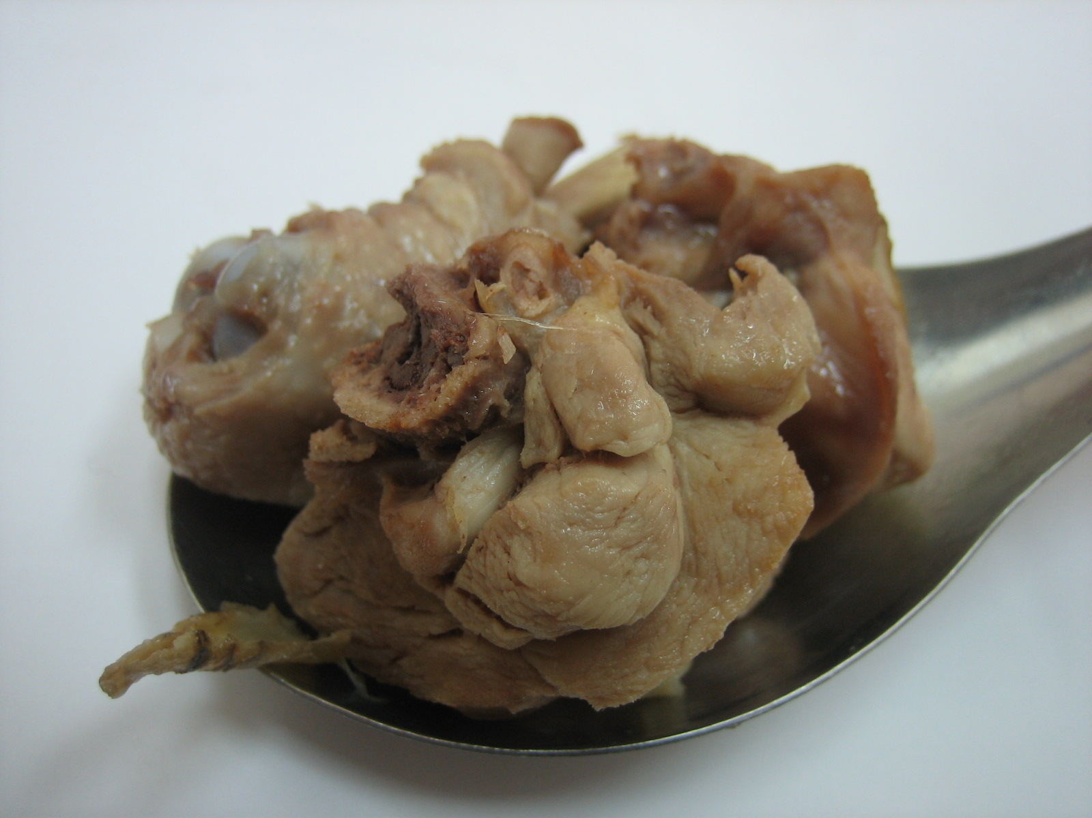  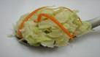  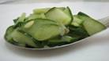  主食與湯  等於或高於飯碗一公分  裝八分滿(含湯料)  副菜  依指示數量或是一匙  依指示數量或是一匙  主菜  塊狀一塊或是大丁四塊  塊狀一塊或是大丁四塊  青菜  裝滿一匙或是更多  裝滿一匙或是更多
9月1日 | 二 | 燕麥飯 | 糖醋豬肉 | 紅燒豆腐 |  | 蔬菜 | 黃瓜肉絲湯 |  | 水果 | 670
9月3日 | 四 | 玉米飯 | 香酥柳葉魚*2 | 番茄炒蛋 |  | 蔬菜 | 蓮藕排骨湯 |  | 水果 | 663
9月4日 | 五 | 家鄉炒米粉、蜜汁雞腿、蔬菜、紫菜魚丸湯 |  |  |  |  |  |  | 水果 | 702
9月7日 | 一 | 白飯 | 砂鍋魚丁 |  | 肉末玉米 | 蔬菜 |  | 香菇雞湯 | 水果 | 645
9月8日 | 二 | 白飯 | 木須蒸肉 |  | 韭菜天婦羅 | 蔬菜 |  | 仙草奶凍 | 水果 | 636
9月10日 | 四 | 磨菇義大利麵、紅糟肉排、蔬菜、羅宋湯 |  |  |  |  |  |  | 布丁 | 647
9月11日 | 五 | 地瓜飯 | 孜然雞排 |  | 鮮菇鴿蛋 | 蔬菜 |  | 味噌豆腐湯 | 水果 | 660
9月14日 | 一 | 加鈣飯 | 瓜仔滷鳩蛋 |  | 炸花枝卷*2 | 蔬菜 |  | 紫菜蛋花湯 | 水果 | 739
9月15日 | 二 | 栗子油飯、滷雞腿、蔬菜、綠豆薏仁湯 |  |  |  |  |  |  | 布丁 | 651
9月17日 | 四 | 糙米飯 | 三杯雞 |  | 日式蒸蛋 | 蔬菜 |  | 肉骨茶湯 | 水果 | 694
9月18日 | 五 | 喬麥飯 | 椒鹽魚 |  | 佛跳牆 | 蔬菜 |  | 味噌洋芋湯 | 水果 | 724
9月21日 | 一 | 白飯 | 鮮菇雞 |  | 竹筍肉絲 | 蔬菜 |  | 紅豆紫米湯 | 牛奶 | 670
9月22日 | 二 | 白飯 | 咖哩豬肉 |  | 螞蟻上樹 | 蔬菜 |  | 山藥排骨湯 | 水果 | 758
9月24日 | 四 | 大滷麵、咔啦雞排、蔬菜、雙色饅頭 |  |  |  |  |  |  | 水果 | 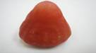  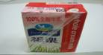  705  水果牛奶  依照指示數量取用,可於早上或下午吃
9月25日 | 五 | 芝麻飯 | 芋香排骨 |  | 三絲豆芽 | 蔬菜 |  | 海帶結排骨湯 | 牛奶 | 691
9月28日 | 一 | 麥片飯 | 梅干扣肉 |  | 紅絲炒蛋 | 蔬菜 |  | 冬瓜蛤蜊湯 | 水果 | 660
9月29日 | 二 | 肉鬆飯 | 香酥魚 |  | 綜合滷味 | 蔬菜 |  | 蘿蔔排骨湯 | 水果 | 750
備註：1. 因莫拉克颱風因素，造成農產品嚴重受損，預定本月蔬菜：高麗菜、大白菜、豆芽菜、海帶類、南瓜、混合蔬菜等季節青菜，本月水果：蘋果、鳳梨、芭樂、小番茄等當季水果，本月魚類：柳葉魚、海麗魚、白旗魚、銀絲魚。
2.台北市衛生局午餐建議量：主食4.5 份 蛋豆魚肉 2~2.5類 蔬菜類 1.5份 油脂類2~2.5 份 奶類1份/週 水果1份
中原食品： 營養師： 衛生組長：

